冠县崇文街道办事处2025年政府信息公开工作年度报告
本年度报告根据《中华人民共和国政府信息公开条例》（以下简称《条例》）和《国务院办公厅政府信息与政务公开办公室关于印发<中华人民共和国政府信息公开工作年度报告格式>的通知》（国办公开办函〔2021〕30号）相关要求编制，全文包括总体情况、主动公开政府信息情况、收到和处理政府信息公开申请情况、因政府信息公开工作被申请行政复议和提起行政诉讼情况、政府信息公开工作存在的主要问题及改进情况、其他需要报告的事项等六个部分。本年度报告中所列数据统计期限从2025年1月1日至12月31日。本年度报告电子版可从冠县人民政府网站（http://www.guanxian.gov.cn/）下载。公众如需进一步咨询了解相关信息，请与冠县崇文街道办事处联系（地址：山东省聊城市冠县西环路396号；邮编：252500；电话:0635-6025600；邮箱:gxcwjdzwgk@lc.shandong.cn）。
一、总体情况
2025年，冠县崇文街道办事处深入贯彻落实《中华人民共和国政府信息公开条例》及省、市、县关于政府信息公开的工作部署要求，秉持“公开为常态、不公开为例外”原则，聚焦群众关切，优化公开路径、完善工作机制，推动政务公开与基层治理协同发力，扎实推进政府信息公开各项工作，有效保障了人民群众的知情权、参与权、表达权、监督权。
- 主动公开
2025年，通过冠县人民政府网站主动公开发布政府信息59条，主要包括基础建设信息2条、法治政府年报1条、公开指南1条、建议提案信息16条、行政执法信息8条、工作动态信息24条、组织管理信息2条、财政信息2条、通知公告2条、涉农补贴信息1条。

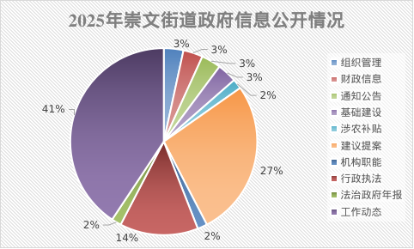
（二）依申请公开
2025年，共受理政府信息公开申请0件。全年未发生因政府信息公开被行政复议、提起行政诉讼情况。
（三）政府信息管理
崇文街道继续按照“应公开尽公开”原则，调整更新了信息公开指南，高度重视信息管理和网上信息发布工作，严格审核把关网上信息公开内容，确保上网信息的安全性、真实性、准确性。严格执行信息发布、保密审查等审核制度，有效确保无泄密事件发生。
- 政府信息公开平台建设
街道以县政府门户网站为主要公开平台，同时依托政务公开专区等线下渠道，通过线上线下平台的协同联动，建立常态化信息更新机制，推动政务公开全流程实现标准化、规范化运行，有效提升阳光政务的透明度与社会公众的参与积极性，全方位保障人民群众的知情权、参与权和监督权。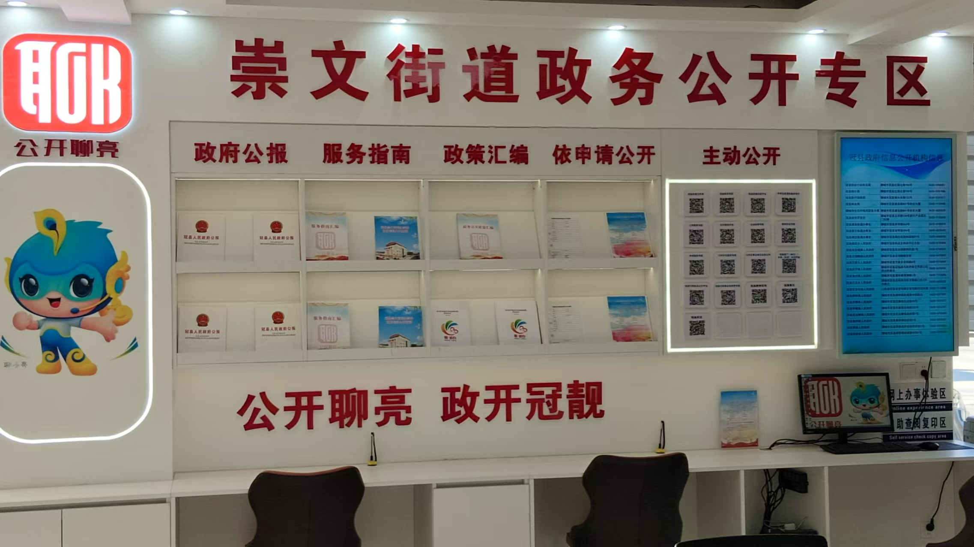
- 监督保障
为进一步加强领导，完善政府信息公开机制，我街把政府信息公开纳入年度工作的重要议事日程，明确目标，落实责任。严格落实信息按期发布、动态更新的工作要求，主动接受社会各界监督，切实为广大群众提供更加便捷高效的政务服务。

二、主动公开政府信息情况
第二十条第（一）项
信息内容 | 本年制发件数 | 本年废止件数 | 现行有效件数
规章 | 0 | 0 | 0
行政规范性文件 | 0 | 0 | 0
第二十条第（五）项
信息内容 | 本年处理决定数量
行政许可 | 0
第二十条第（六）项
信息内容 | 本年处理决定数量
行政处罚 | 0
行政强制 | 0
第二十条第（八）项
信息内容 | 本年收费金额（单位：万元）
行政事业性收费 | 0

三、收到和处理政府信息公开申请情况
（本列数据的勾稽关系为：第一项加第二项之和，  等于第三项加第四项之和） |  |  | 申请人情况
 |  |  | 自然人 | 法人或其他组织 |  |  |  |  | 总计
 |  |  | 自然人 | 商业企业 | 科研机构 | 社会公益组织 | 法律服务机构 | 其他 | 总计
一、本年新收政府信息公开申请数量 |  |  | 0 | 0 | 0 | 0 | 0 | 0 | 0
二、上年结转政府信息公开申请数量 |  |  | 0 | 0 | 0 | 0 | 0 | 0 | 0
三、本年度办理结果 | （一）予以公开 |  | 0 | 0 | 0 | 0 | 0 | 0 | 0
三、本年度办理结果 | （二）部分公开（区分处理的，只计这一情形，不计其他情形） |  | 0 | 0 | 0 | 0 | 0 | 0 | 0
三、本年度办理结果 | （三）不予公开 | 1.属于国家秘密 | 0 | 0 | 0 | 0 | 0 | 0 | 0
三、本年度办理结果 | （三）不予公开 | 2.其他法律行政法规禁止公开 | 0 | 0 | 0 | 0 | 0 | 0 | 0
三、本年度办理结果 | （三）不予公开 | 3.危及“三安全一稳定” | 0 | 0 | 0 | 0 | 0 | 0 | 0
三、本年度办理结果 | （三）不予公开 | 4.保护第三方合法权益 | 0 | 0 | 0 | 0 | 0 | 0 | 0
三、本年度办理结果 | （三）不予公开 | 5.属于三类内部事务信息 | 0 | 0 | 0 | 0 | 0 | 0 | 0
三、本年度办理结果 | （三）不予公开 | 6.属于四类过程性信息 | 0 | 0 | 0 | 0 | 0 | 0 | 0
三、本年度办理结果 | （三）不予公开 | 7.属于行政执法案卷 | 0 | 0 | 0 | 0 | 0 | 0 | 0
三、本年度办理结果 | （三）不予公开 | 8.属于行政查询事项 | 0 | 0 | 0 | 0 | 0 | 0 | 0
三、本年度办理结果 | （四）无法提供 | 1.本机关不掌握相关政府信息 | 0 | 0 | 0 | 0 | 0 | 0 | 0
三、本年度办理结果 | （四）无法提供 | 2.没有现成信息需要另行制作 | 0 | 0 | 0 | 0 | 0 | 0 | 0
三、本年度办理结果 | （四）无法提供 | 3.补正后申请内容仍不明确 | 0 | 0 | 0 | 0 | 0 | 0 | 0
三、本年度办理结果 | （五）不予处理 | 1.信访举报投诉类申请 | 0 | 0 | 0 | 0 | 0 | 0 | 0
三、本年度办理结果 | （五）不予处理 | 2.重复申请 | 0 | 0 | 0 | 0 | 0 | 0 | 0
三、本年度办理结果 | （五）不予处理 | 3.要求提供公开出版物 | 0 | 0 | 0 | 0 | 0 | 0 | 0
三、本年度办理结果 | （五）不予处理 | 4.无正当理由大量反复申请 | 0 | 0 | 0 | 0 | 0 | 0 | 0
三、本年度办理结果 | （五）不予处理 | 5.要求行政机关确认或重新出具已获取信息 | 0 | 0 | 0 | 0 | 0 | 0 | 0
三、本年度办理结果 | （六）其他处理 | 1.申请人无正当理由逾期不补正、行政机关不再处理其政府信息公开申请 | 0 | 0 | 0 | 0 | 0 | 0 | 0
三、本年度办理结果 | （六）其他处理 | 2.申请人逾期未按收费通知要求缴纳费用、行政机关不再处理其政府信息公开申请 | 0 | 0 | 0 | 0 | 0 | 0 | 0
三、本年度办理结果 | （六）其他处理 | 3.其他 | 0 | 0 | 0 | 0 | 0 | 0 | 0
三、本年度办理结果 | （七）总计 |  | 0 | 0 | 0 | 0 | 0 | 0 | 0
四、结转下年度继续办理 |  |  | 0 | 0 | 0 | 0 | 0 | 0 | 0
四、政府信息公开行政复议、行政诉讼情况
行政复议 |  |  |  |  | 行政诉讼
结果  维持 | 结果纠正 | 其他结果 | 尚未  审结 | 总  计 | 未经复议直接起诉 |  |  |  |  | 复议后起诉
 |  |  |  |  | 结果维持 | 结果纠正 | 其他  结果 | 尚未  审结 | 总计 | 结果维持 | 结果  纠正 | 其他  结果 | 尚未审结 | 总计
0 | 0 | 0 | 0 | 0 | 0 | 0 | 0 | 0 | 0 | 0 | 0 | 0 | 0 | 0

五、存在的主要问题及改进情况
（一）存在的主要问题
一是政务公开信息时效性有待加强。街道工作信息公开的动态性、时效性都很强，一些群众关心关注的信息公开还存在不及时、不全面、不具体的问题。
二是公开的形式还有提升空间。政务公开就是要保障人民群众的知情权，我们的公开形式还不能完全满足群众的多样性需要。
（二）改进情况
一是及时收集、整理和分析政府信息公开工作中出现的新问题、新情况，增强政府信息公开工作的主动性和时效性；
二是加强政府信息公开工作的宣传力度，充分利用现代网络信息平台，加强与居民群众的互动，确保政府信息应公开全公开、可公开全公开。

六、其他需要报告的事项
（一）政府信息公开信息处理费收取情况
认真落实《国务院办公厅关于印发<政府信息公开信息处理费管理办法>的通知》（国办函〔2020〕109号）和《山东省人民政府办公厅关于做好政府信息公开信息处理费管理工作有关事项的通知》（鲁政办字〔2020〕179号）规定，本年度政府信息公开未收取信息处理费。
（二）落实年度政务公开工作要点情况
一是健全工作机制，夯实公开基础。建立“主要领导负总责、分管领导抓落实、专人具体办”的组织体系，明确责任分工，完善信息发布审核流程。
二是聚焦重点领域，深化主动公开。围绕群众关切和社会关注的领域，加大信息公开力度。
三是扩大公众参与，增强互动效能。通过多种渠道引导社会公众有序参与，实现政府开放活动常态化，加强互动交流，促进政民互动互信。
（三）人大代表建议和政协提案办理结果公开情况
2025年共办理人大代表建议9件、政协提案6件，办复率均为100%。严格按照《山东省人民政府办公厅关于做好人大代表建议和政协提案办理结果公开工作的通知》（鲁政办字〔2016〕63号）要求，除涉及国家秘密、工作秘密的，所有建议提案办理复文或摘要以及办理总体情况均在冠县人民政府网站“冠县建议提案办理”专栏进行了集中公开。
- 政务公开工作创新情况
充分发挥门户网站主渠道作用，紧密结合工作实际和有关要求，主动定期对有关栏目信息进行更新，为群众提供更多便捷、优质、贴心的服务。聚焦民生关切领域，以“高效办成一件事”为核心开展开放日，提升公众参与质效。推行“政务公开+农村业校”融合模式，依托村级党群服务中心开展政策宣讲，深入农村，打通政策落地“最后一公里”。
（五）政府信息公开年度报告数据统计需要说明的事项
本年度报告中所列数据统计期限从2025年1月1日到12月31日止。

